Prueba dominio SAS

De acuerdo a la siguiente tabla, seleccione la alternativa correcta paras las preguntas 1 a la 7:

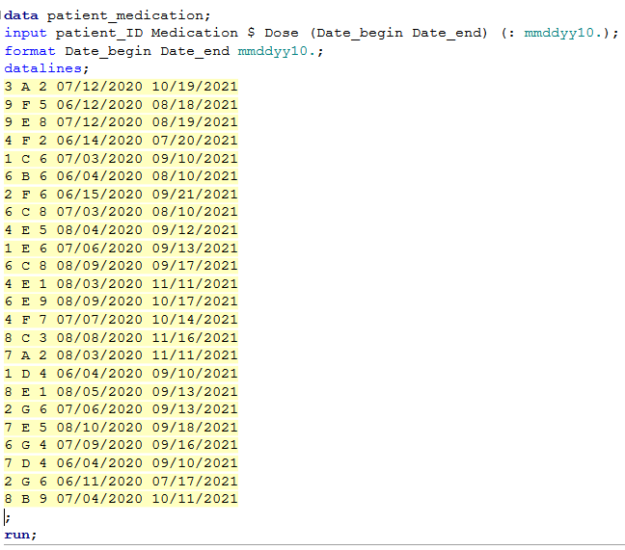

1. Se requiere filtrar los pacientes que tiene 2 dosis asignadas.

|  |  |
| --- | --- |
| A |  |
| B |  |
| C |  |
| D |  |

.

1. Se desea crear una tabla que tenga el/los paciente/s con mayor cantidad de medicamentos únicos.

|  |  |
| --- | --- |
| A |  |
| B |  |
| C |  |
| D |  |

1. Se busca ordenar la base de manera que muestre cual es el medicamento que tiene mayor fecha de vencimiento tiene (Date_end), la base debe estar también ordenada por la variable patient_id de forma de ascendente.

|  |  |
| --- | --- |
| A |  |
| B |  |
| C |  |
| D |  |

1. El gerente del producto busca tener un tabla resumen que muestre por medicamento (Medication) cual es la mínima cantidad de dosis, la máxima y el promedio:

|  |  |
| --- | --- |
| A |  |
| B |  |
| C |  |
| D |  |

1. Se desea crear una columna que muestre el nivel de riesgo del medicamento, si el medicamento es del tipo F o G y su dosis (Doses) es mayor o igual a 5 entonces es del tipo Crítico, por otra parte si es del tipo F o G pero su dosis están entre 2 o 4, es del tipo medio, para cualquier otro caso es Bajo.

|  |  |
| --- | --- |
| A |  |
| B |  |
| C |  |
| D |  |

1. La siguiente tabla muestra por Patient_id el total de dosis que se deben aplicar por cada uno de los medicamentos

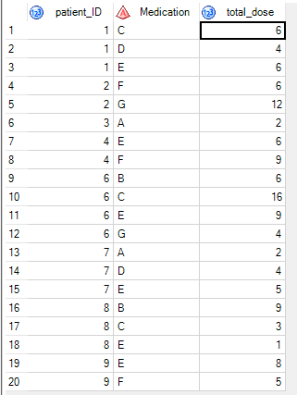

Se desea anexar a esta tabla, utilizando la información de la tabla patient medication , la fecha mínima de entrega. ¿Cuál opción es la correcta?

|  |  |
| --- | --- |
| A |  |
| B |  |
| C |  |
| D |  |

1. Se desea crear un función que puede mostrar los días faltantes para el vencimiento mínimo de un medicamento específico, selecciona la opción correcta:

|  |  |
| --- | --- |
| A |  |
| B |  |
| C |  |
| D |  |

1. Se busca crear una sentencia que repita 3 veces los numero del 1 al 10.

|  |  |
| --- | --- |
| A |  |
| B |  |
| C |  |
| D |  |